

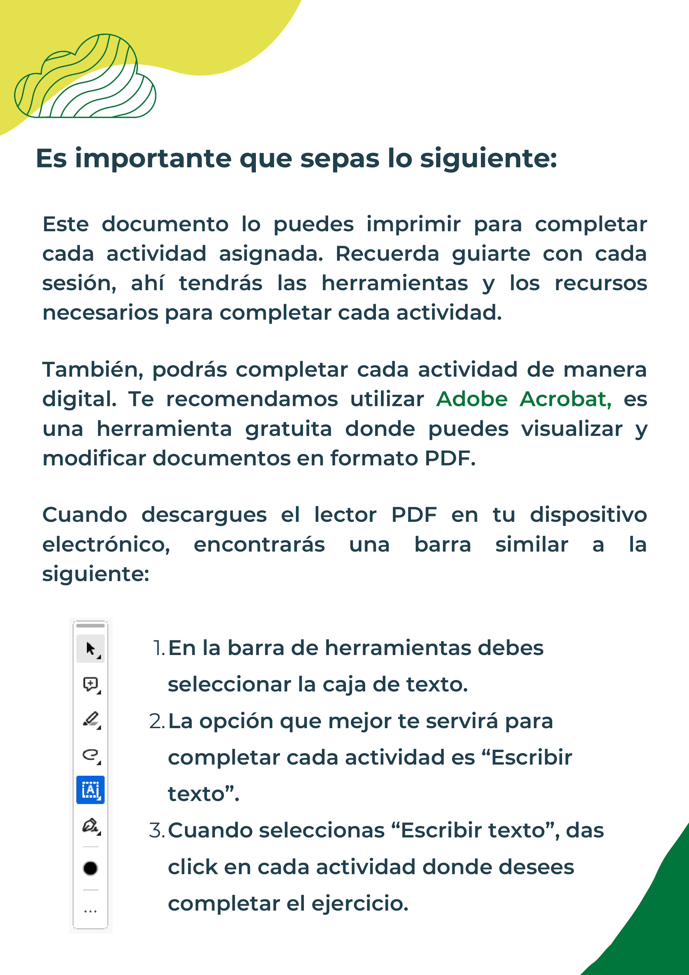

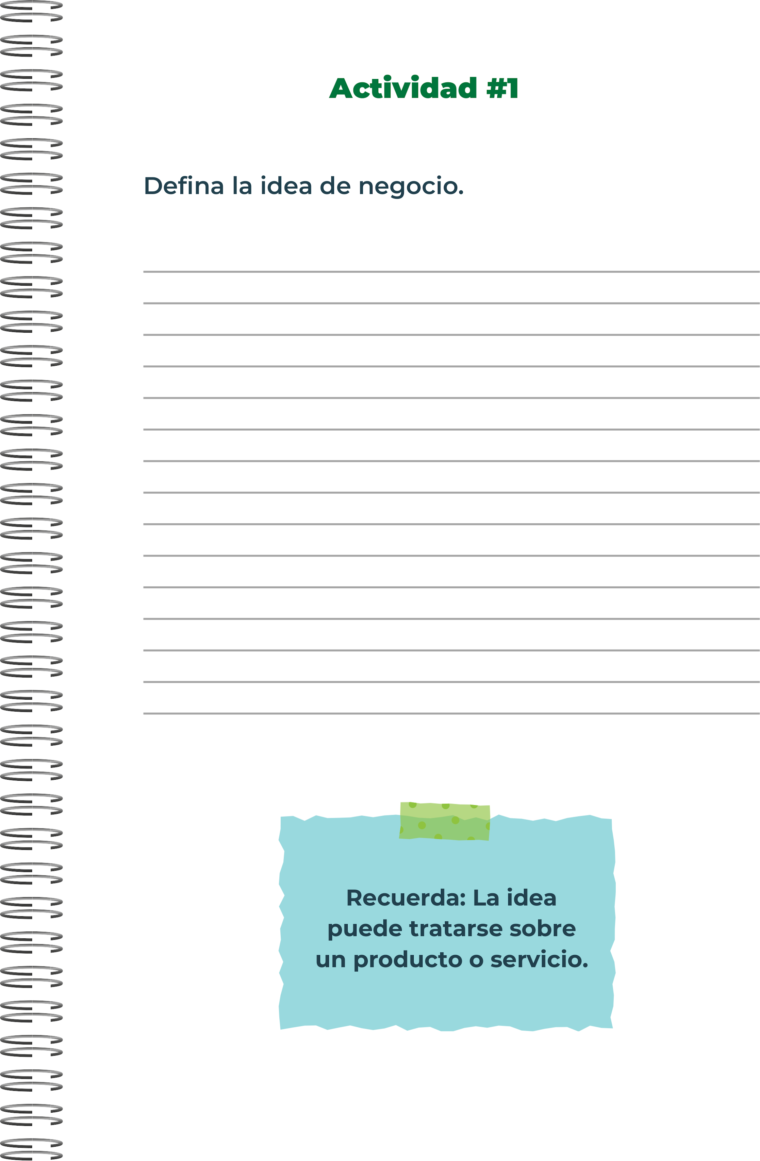
FitFuel Kitchen sería un servicio de entrega de comidas saludables y personalizadas, diseñadas específicamente para cumplir con las necesidades nutricionales de clientes activos y conscientes de su salud. El enfoque principal sería proporcionar opciones de comida fresca, sabrosa y equilibrada que apoyen diferentes estilos de vida, como fitness, pérdida de peso o dietas específicas.

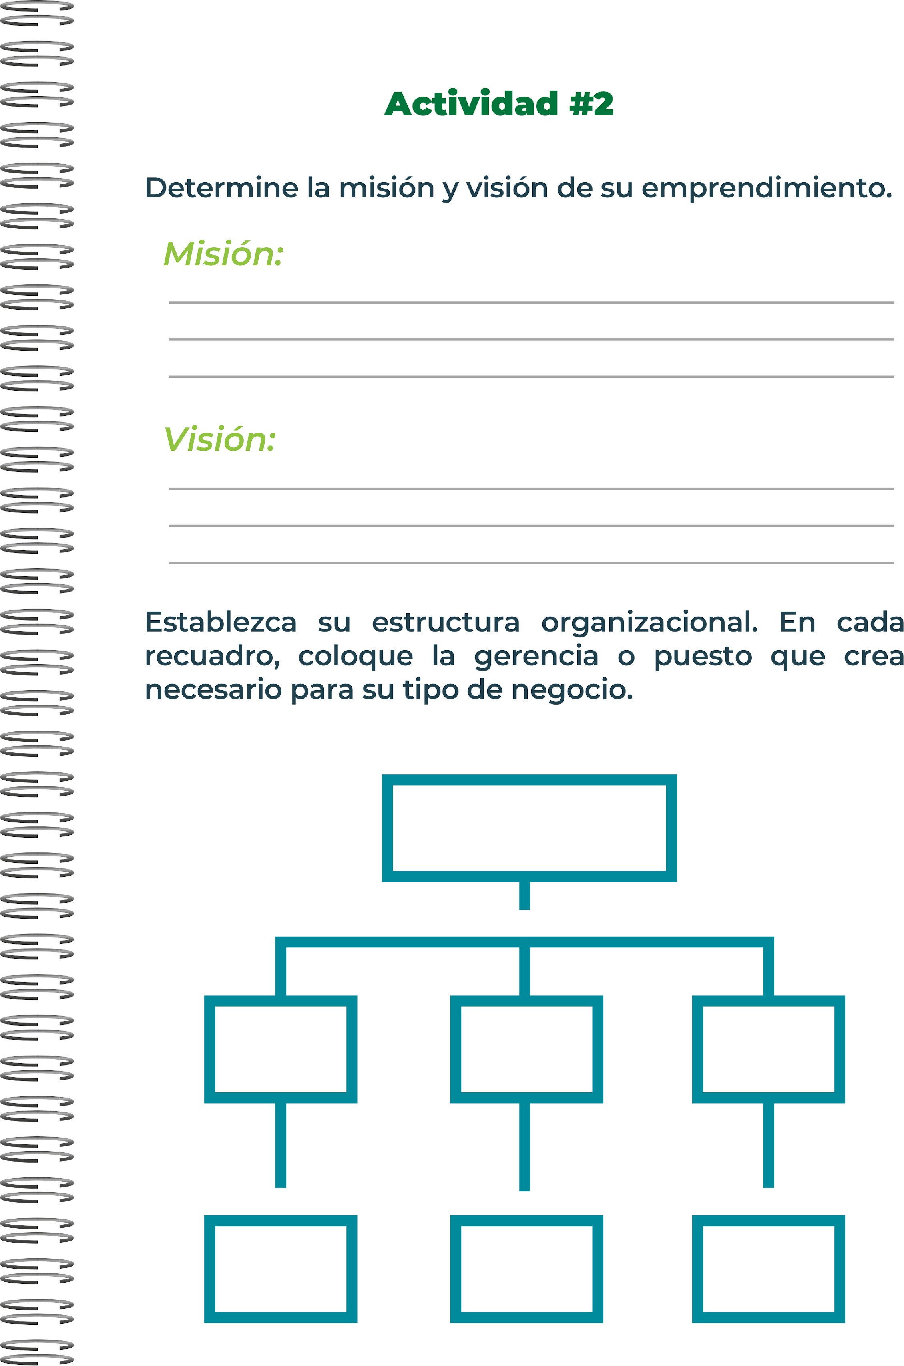
Director Financiero
Gerente de Ventas:
Director de Marketing
Gerente de Logística
Gerente de Producción
Director de Operaciones
CEO
COO (Chief Operating Officer)
Nuestra visión es ser el proveedor líder de soluciones alimenticias saludables y personalizadas, reconocido por nuestra dedicación a la excelencia culinaria, la innovación en opciones de comidas y el apoyo continuo a los objetivos de salud y bienestar de nuestros clientes. Aspiramos a expandirnos y convertirnos en un recurso confiable para cualquier persona que busque una alimentación conveniente pero saludable en su día a día.
Nuestra misión es proporcionar comidas saludables, frescas y personalizadas que apoyen el bienestar y los estilos de vida activos de nuestros clientes. Nos comprometemos a ofrecer conveniencia sin comprometer la calidad, utilizando ingredientes frescos y locales para asegurar el máximo valor nutricional en cada plato que preparamos.

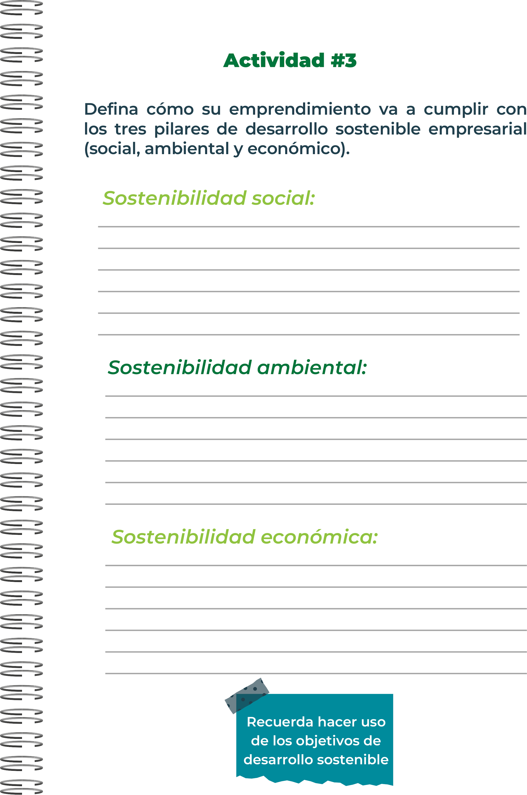
FitFuel Kitchen promueve la sostenibilidad económica a través de la eficiencia operativa y la innovación continua. Optimiza sus procesos de producción y logística para mejorar la rentabilidad y mantener precios competitivos para los clientes. Además, establece relaciones estratégicas con proveedores locales, apoyando así la economía regional y asegurando la calidad constante de los ingredientes. La empresa también invierte en el desarrollo profesional de su equipo, mejorando las habilidades y la satisfacción laboral, lo cual se traduce en un servicio al cliente excepcional y una mayor lealtad de los consumidores.
En términos ambientales, FitFuel Kitchen adopta prácticas responsables en todas las etapas de su operación. Utiliza ingredientes locales y sostenibles siempre que sea posible, reduciendo la huella de carbono asociada con el transporte de alimentos. Además, la empresa minimiza los residuos mediante el uso de envases biodegradables o reciclables y promueve activamente el reciclaje y el compostaje. Estas acciones no solo conservan los recursos naturales, sino que también contribuyen a la salud ambiental a largo plazo.
FitFuel Kitchen se compromete con el bienestar social al crear empleos locales y justamente remunerados en cocina, logística y servicio al cliente. Además, promueve hábitos alimenticios saludables entre los clientes al ofrecer comidas nutritivas y personalizadas. La empresa también apoya a proveedores locales de ingredientes frescos y sostenibles, fortaleciendo así la economía local y generando un impacto positivo en la comunidad alrededor.

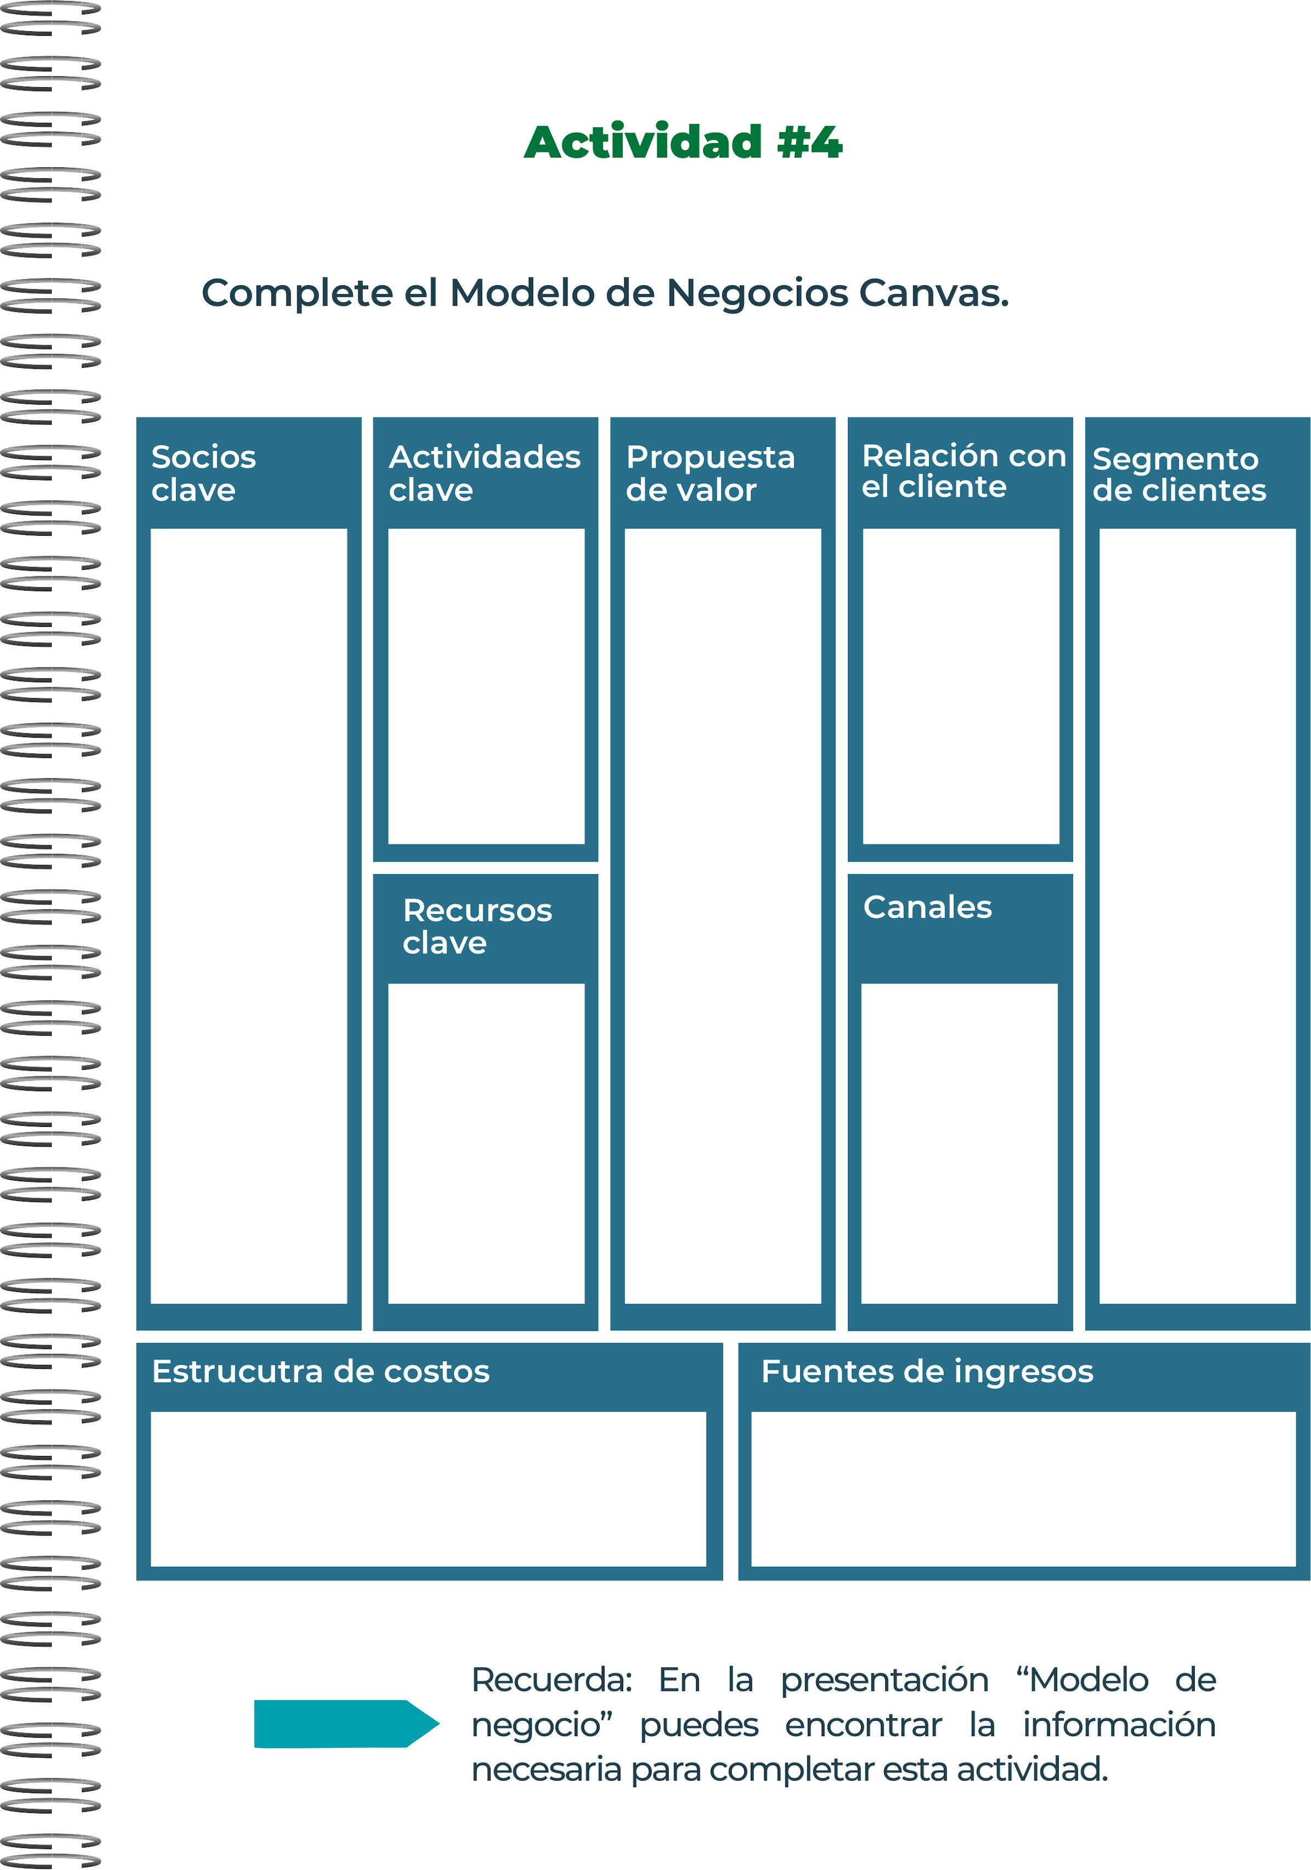
• Ventas directas de comidas saludables y personalizadas a través de su plataforma en línea.
• Suscripciones y planes de comida recurrentes.
• Servicios de catering y eventos especiales.
La estructura de costos de FitFuel Kitchen abarca ingredientes frescos, personal, tecnología digital, marketing, operaciones, logística y administración. Estos elementos son clave para asegurar la eficiencia y rentabilidad del negocio.
Plataforma en Línea.
Servicio al Cliente.
Alianzas y Colaboraciones.
Marketing Digital
Ingredientes Frescos y Locales.
Plataforma Tecnológica.

Equipo Culinario y Nutricional
ChatGPT
Los clientes de FitFuel Kitchen son principalmente individuos activos y saludables, profesionales ocupados, personas con necesidades dietéticas específicas, y aquellos interesados en opciones alimenticias sostenibles.

FitFuel Kitchen se distingue por su atención personalizada, comunicación clara sobre nutrición y programas de fidelización efectivos para mantener una relación cercana y satisfactoria con sus clientes.

La propuesta de valor de FitFuel Kitchen es ofrecer comidas saludables y personalizadas, con ingredientes frescos y locales, entregadas de manera conveniente. Promueve un estilo de vida saludable y apoya la sostenibilidad, mientras educa y apoya a los clientes en sus necesidades nutricionales y de bienestar.

Desarrollo de Menús.
Adquisición de Ingredientes.
Producción de Comidas.
Logística y Distribución.
Proveedores de Ingredientes Locales y Sostenibles
. Plataformas de Entrega y Logística
Consultores en Nutrición y Salud
Plataformas Tecnológicas
Asociaciones Comunitarias y de Salud

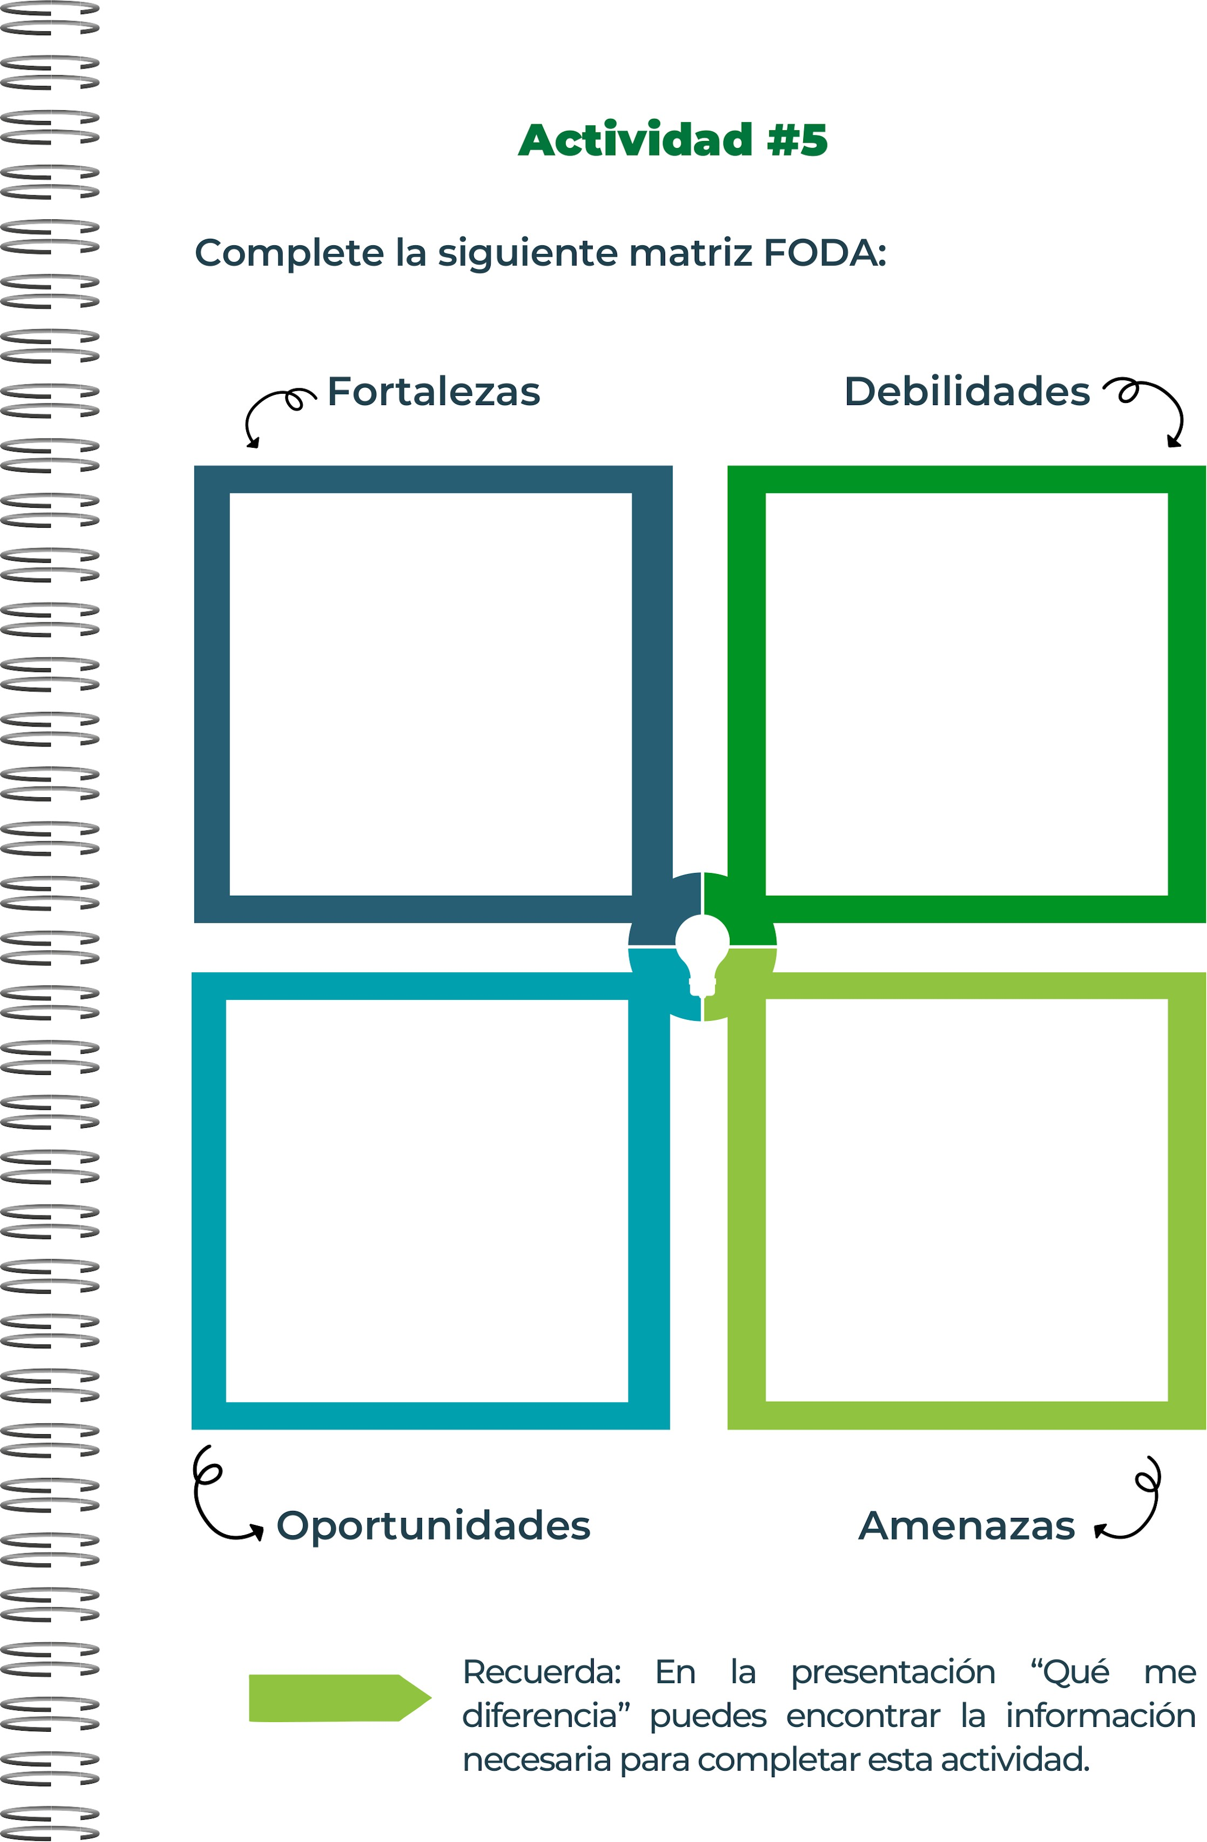
Las amenazas para FitFuel Kitchen podrían incluir la competencia intensa, cambios en las preferencias alimenticias, costos elevados de ingredientes, desafíos logísticos en la entrega, y regulaciones fluctuantes en la industria alimentaria.

Las oportunidades para FitFuel Kitchen incluyen la expansión en el mercado de alimentos saludables, aumento de la conciencia sobre la salud, colaboraciones con influencers y expertos en salud, avances tecnológicos para mejorar la experiencia del cliente, y alianzas estratégicas con gimnasios y empresas de bienestar.
Las posibles debilidades de FitFuel Kitchen podrían ser la dependencia de proveedores, altos costos operativos, competencia intensa, desafíos logísticos en la entrega, necesidad de educar constantemente a los clientes, mantener la sostenibilidad económica y la escalabilidad de las operaciones.
Las fortalezas de FitFuel Kitchen son la calidad de ingredientes frescos y locales, opciones personalizadas, conveniencia en la entrega a domicilio, uso eficiente de tecnología, y compromiso con la salud y bienestar de los clientes.

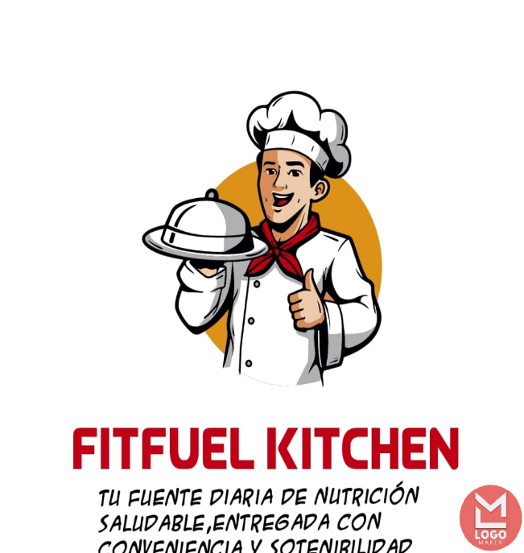
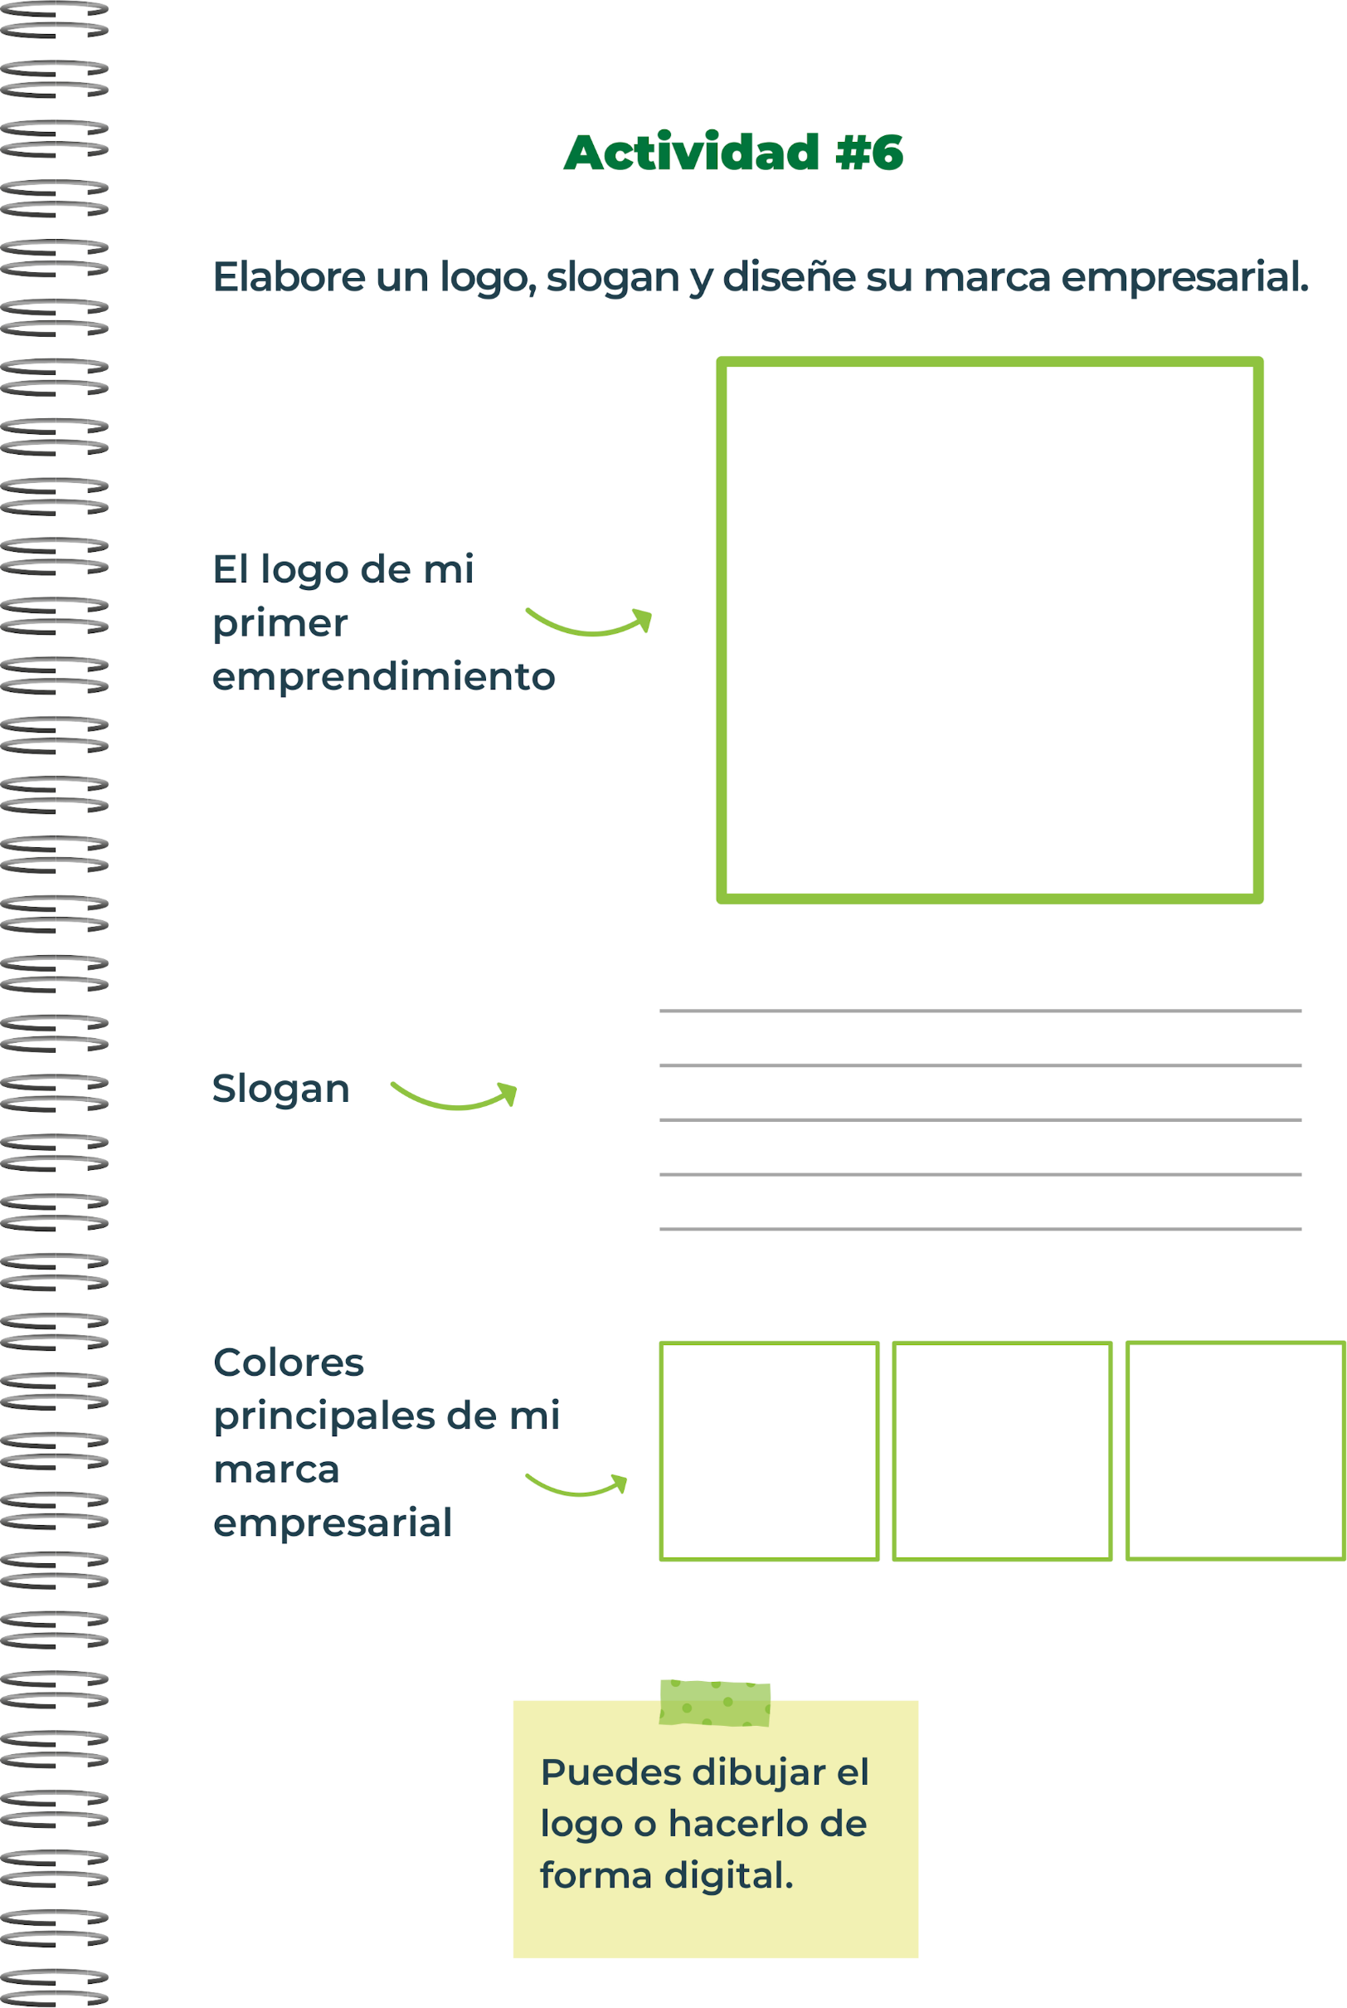
blanco
Naranja
rojo
Tu fuente diaria de nutrición saludable, entregada con conveniencia y sostenibilidad."
Tu fuente diaria de nutrición saludable, entregada con conveniencia y sostenibilidad."

os
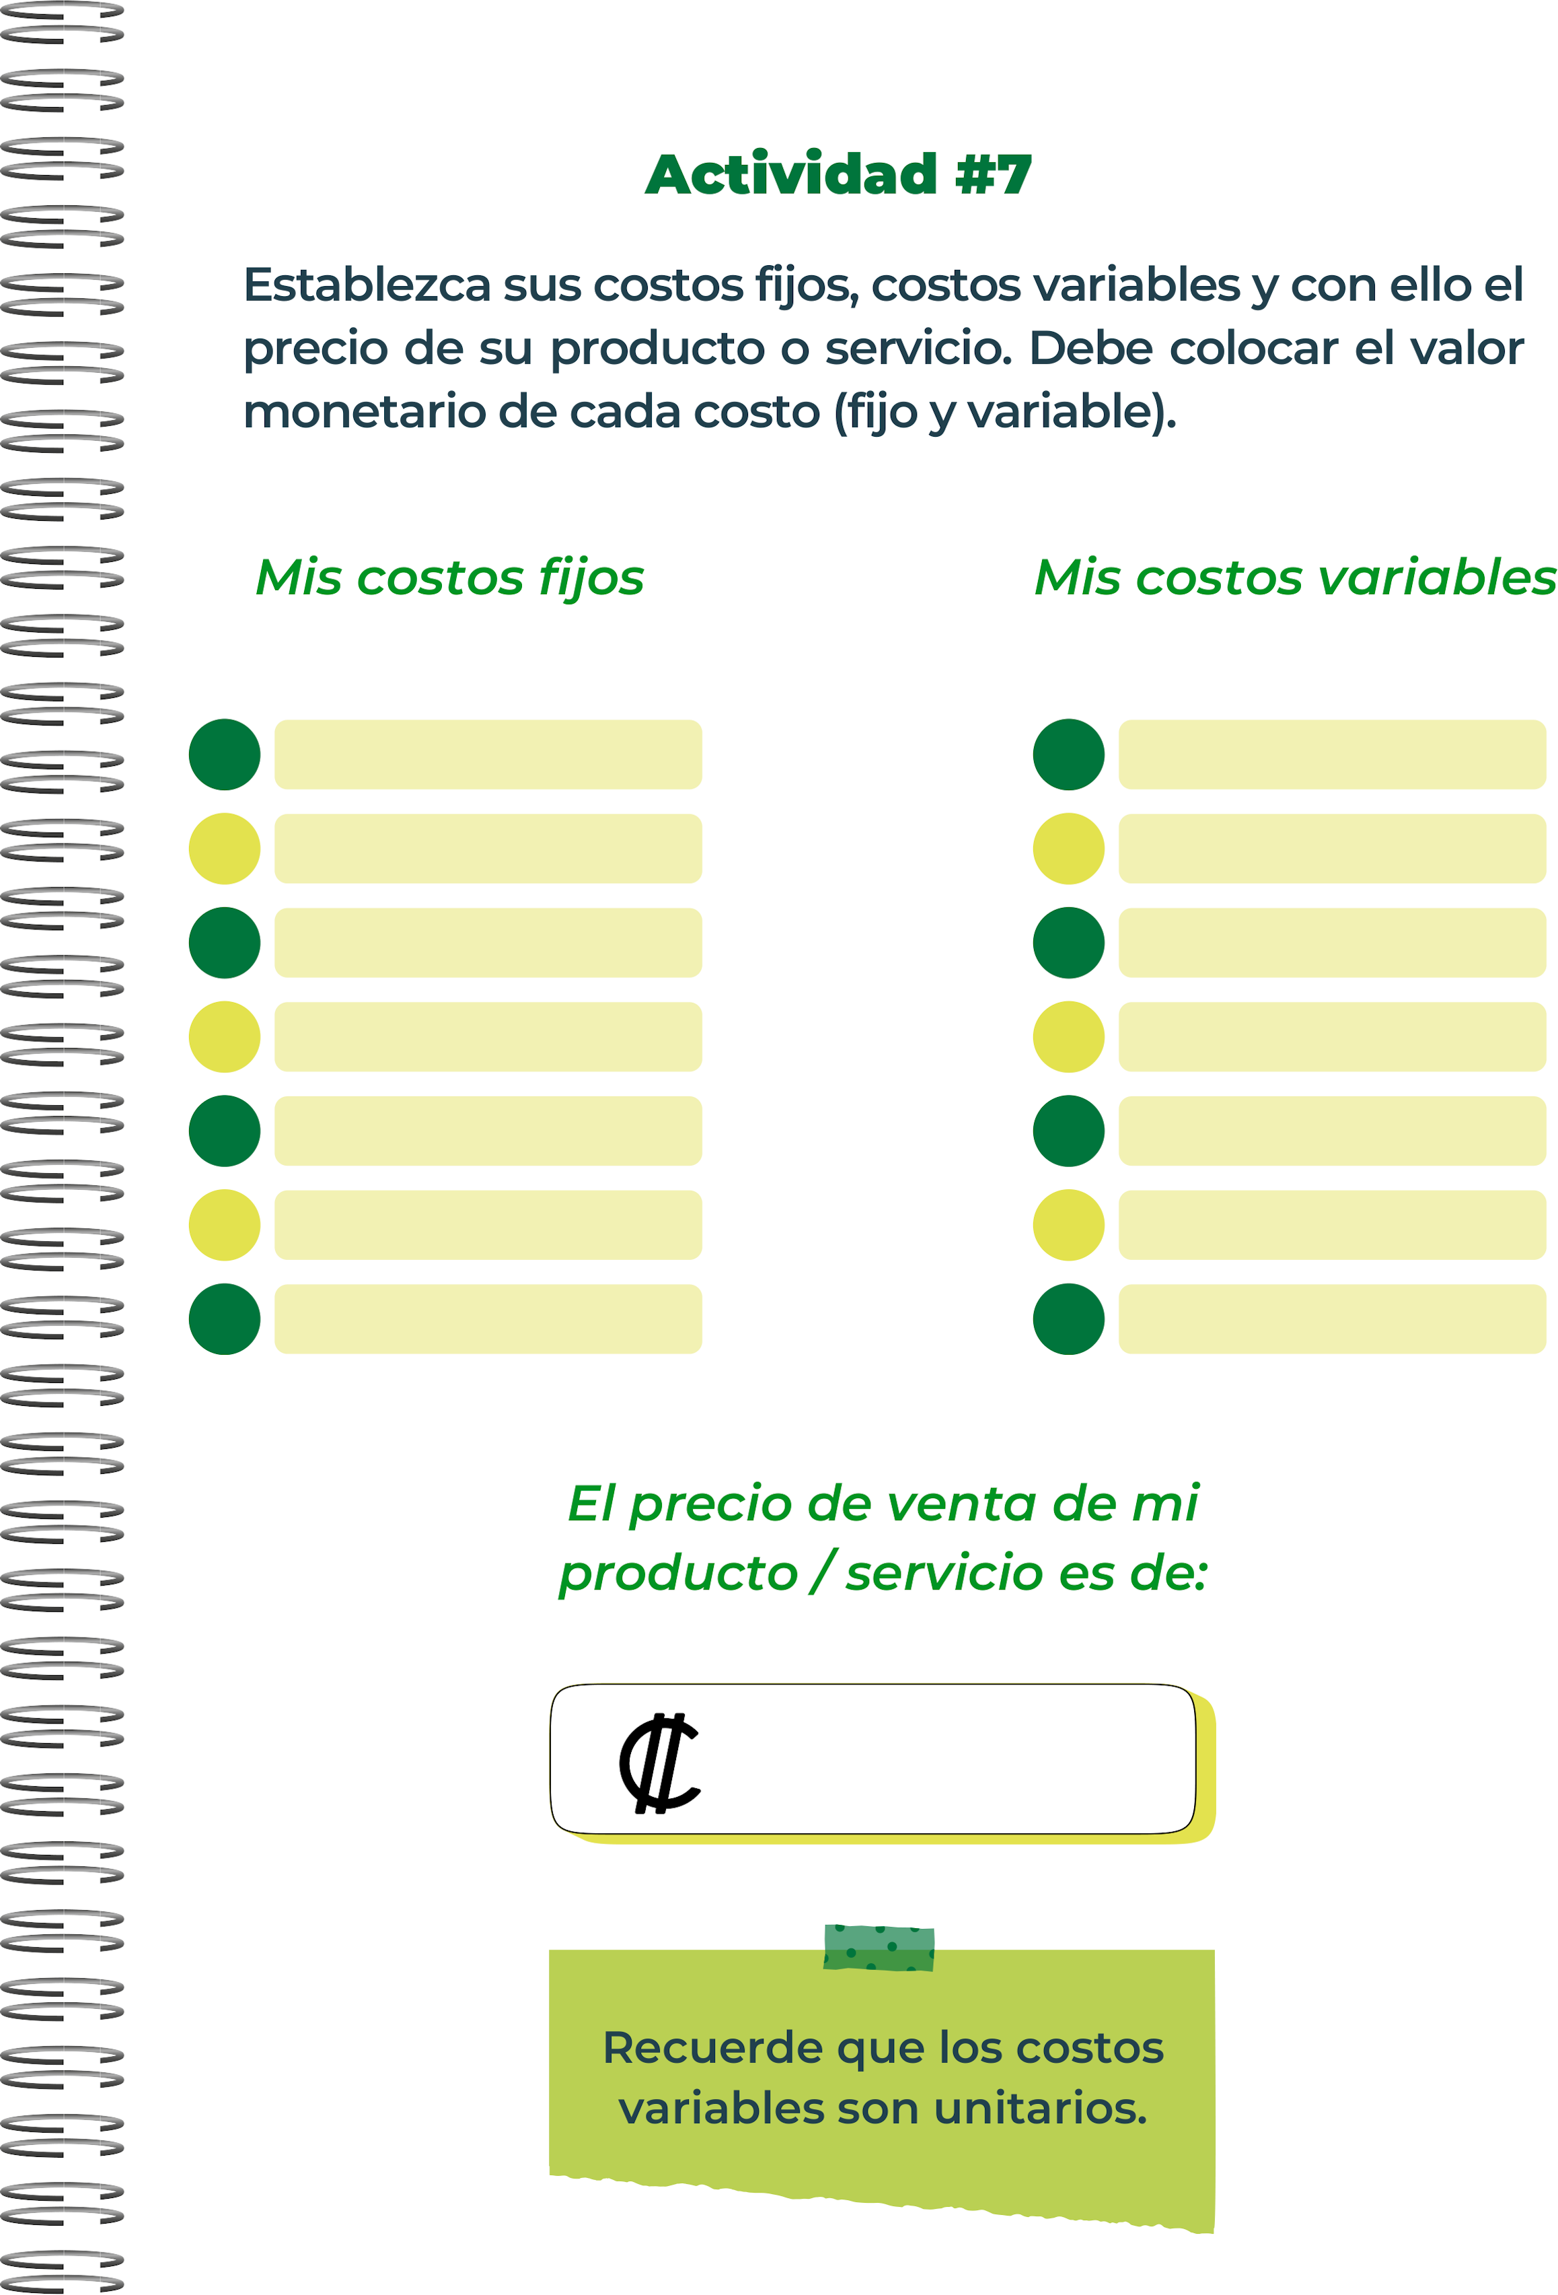
$18 por comida
Seguro de Responsabilidad y Comercial: $300 mensuales.
Mantenimiento de Equipos y Utensilios de Cocina: $500 mensuales.
Otros Gastos Administrativos: $1,500
Publicidad y Marketing: $1,000
Costos de Tecnología y Plataforma Digital: $1,500
Salarios y Beneficios del Personal: $8,000
Alquiler y Servicios: $2,000
Costo de Entrega por Comida: $2
Costos de Mano de Obra por Comida: $3
Envases Biodegradables: $1
Ingredientes por Comida: $5
Mano de Obra Directa por Comida: $3
Envases Biodegradables: $1
ngredientes por Comida: $5

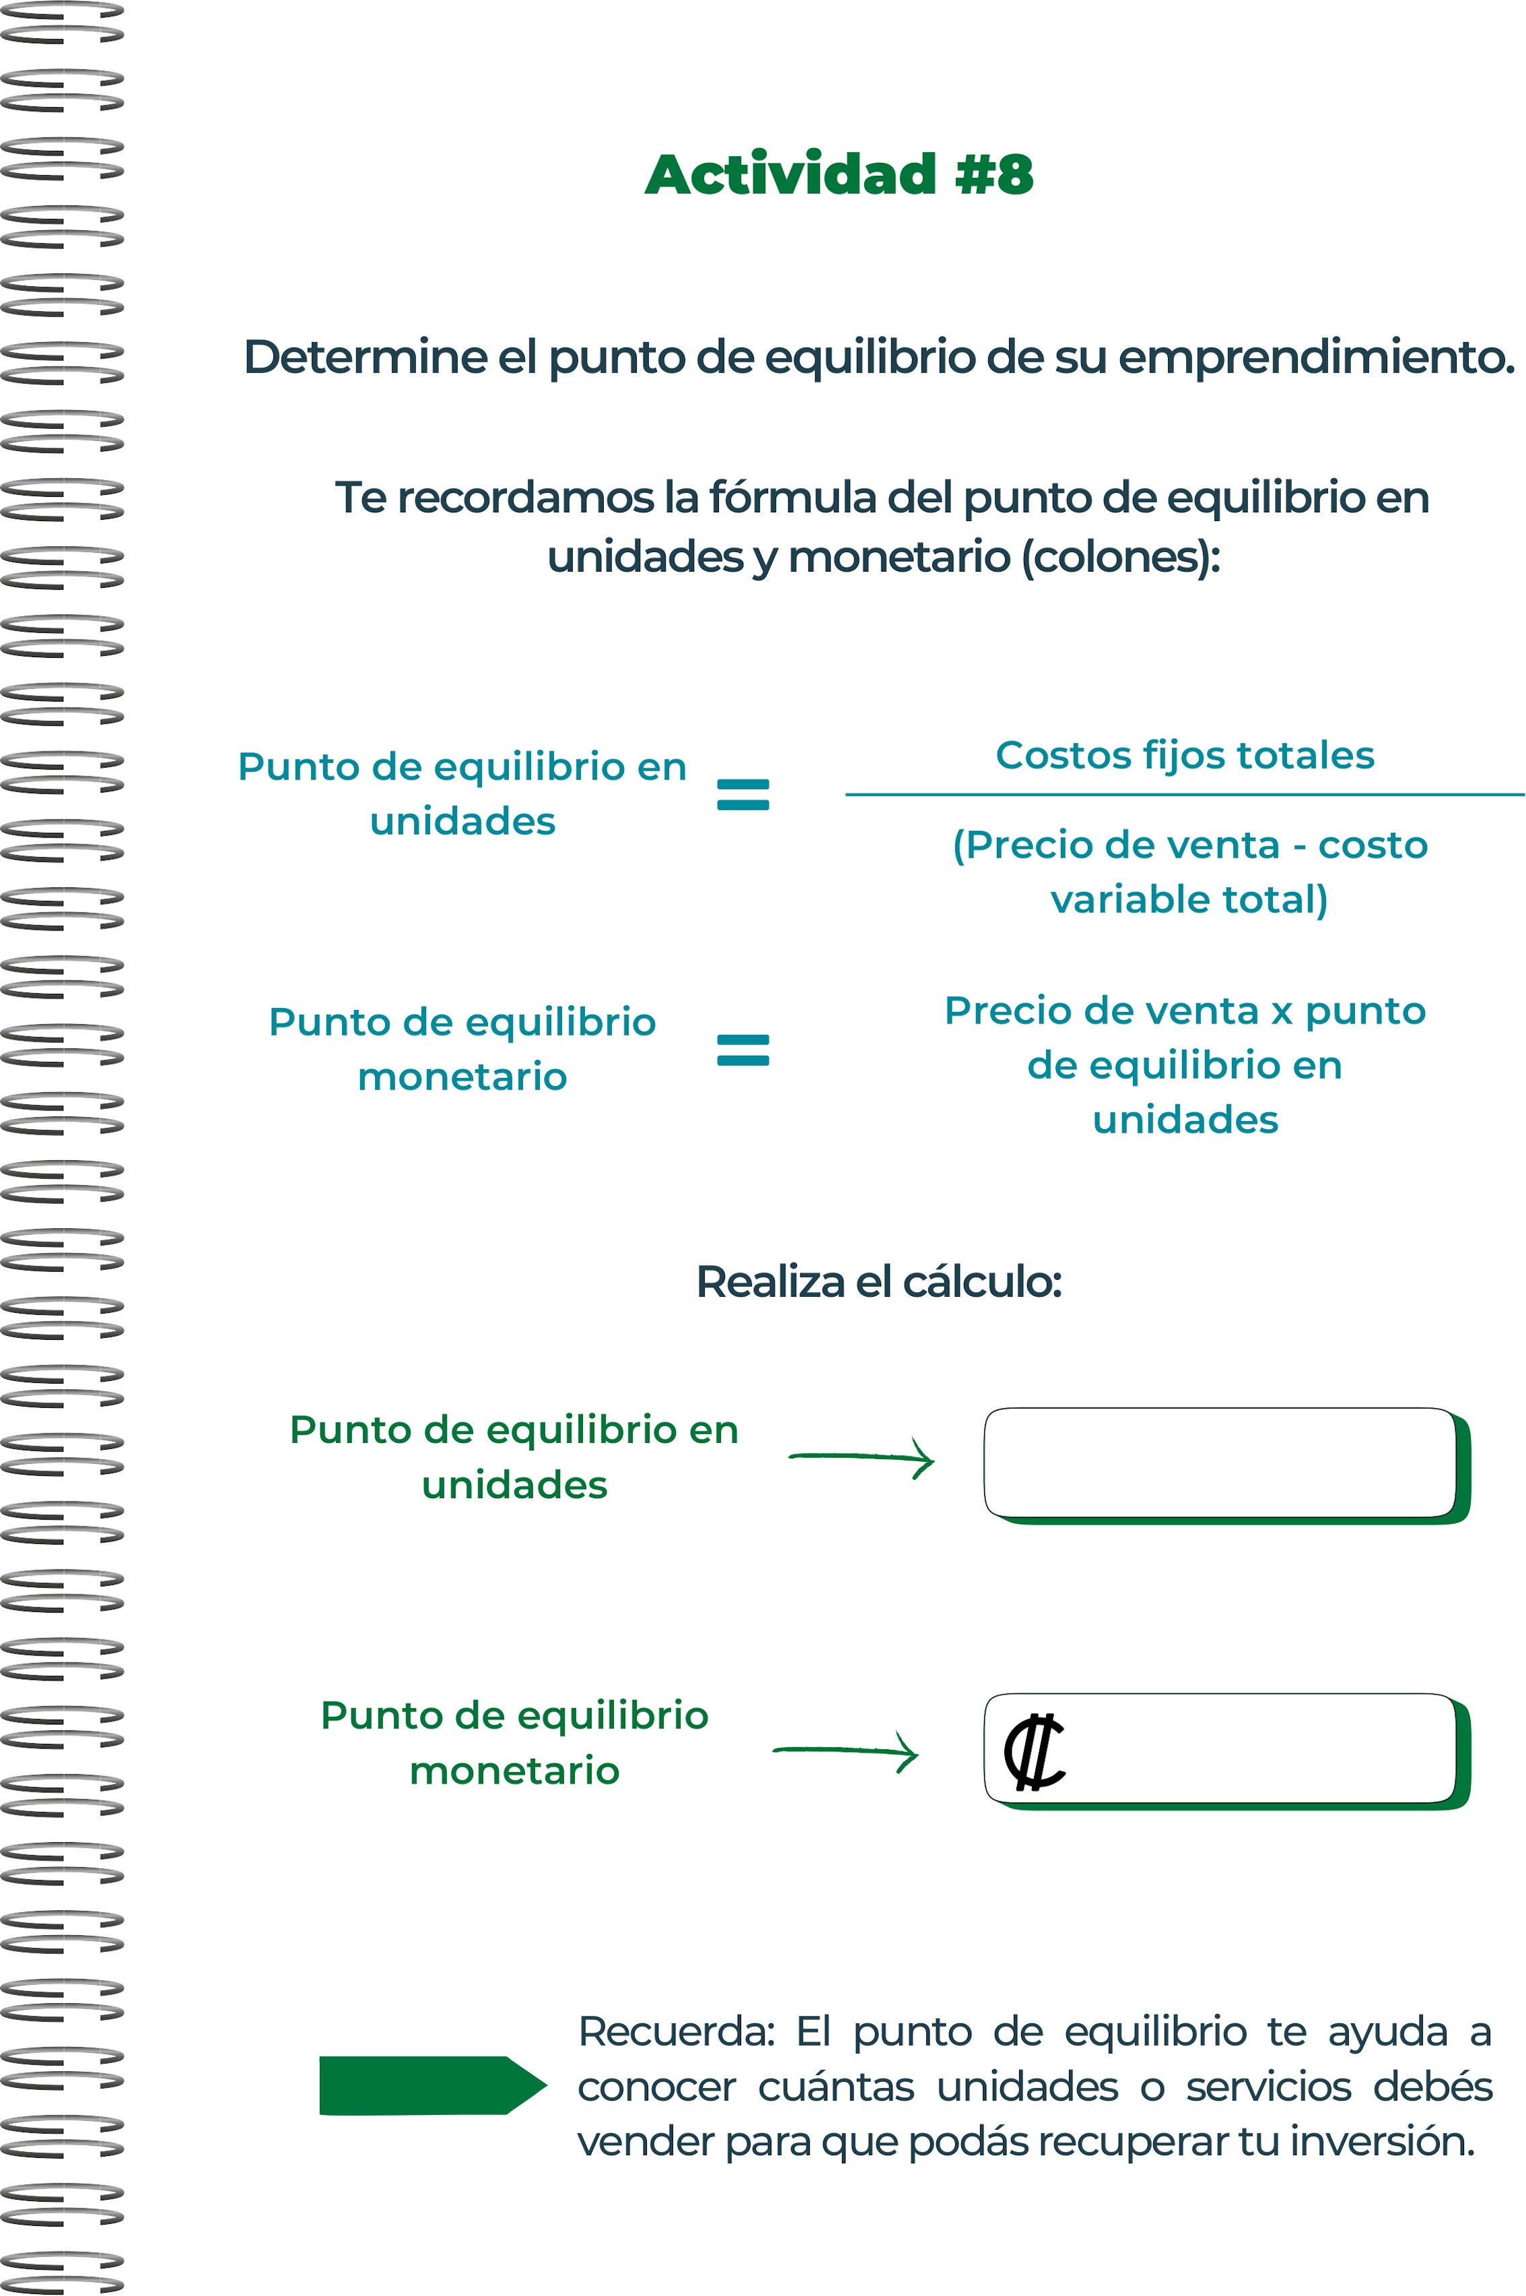
$1,555.56 de ingresos mensuales
1,556 por mes

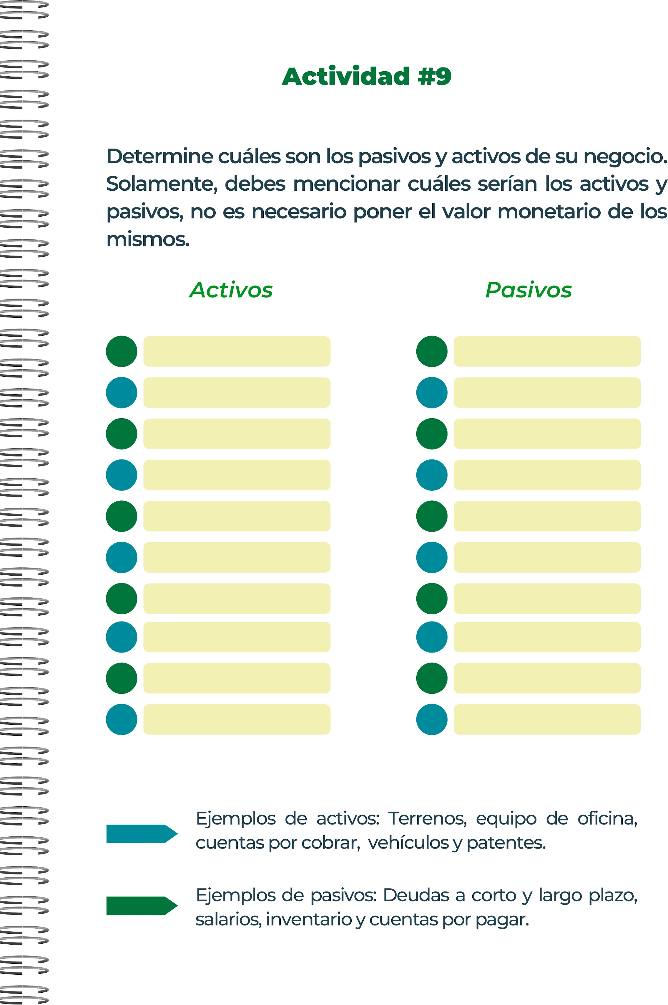
Contratos de servicio a largo plazo (por ejemplo, con proveedores de logística).
Obligaciones legales y judiciales pendientes.
Costos de mantenimiento y reparaciones.
Deudas por servicios públicos y suministros.
Intereses acumulados sobre deudas.
Alquileres y pagos pendientes de arrendamiento.
Impuestos sobre la renta y otros impuestos.
Salarios y beneficios pendientes para empleados.
Cuentas por pagar a proveedores de ingredientes.
Préstamos bancarios y líneas de crédito.
Equipo de seguridad y protección (cámaras, alarmas).
Equipo informático y software de gestión.
Base de datos de clientes y suscriptores.
Mobiliario y decoración del local.
Flota de vehículos de entrega
Marca registrada y propiedad intelectual
Plataforma digital y sitio web de pedidos.
Inventarios de ingredientes frescos y secos.
Utensilios y herramientas de cocina (ollas, sartenes, cuchillos)
Equipos de cocina (hornos, estufas, refrigeradores).

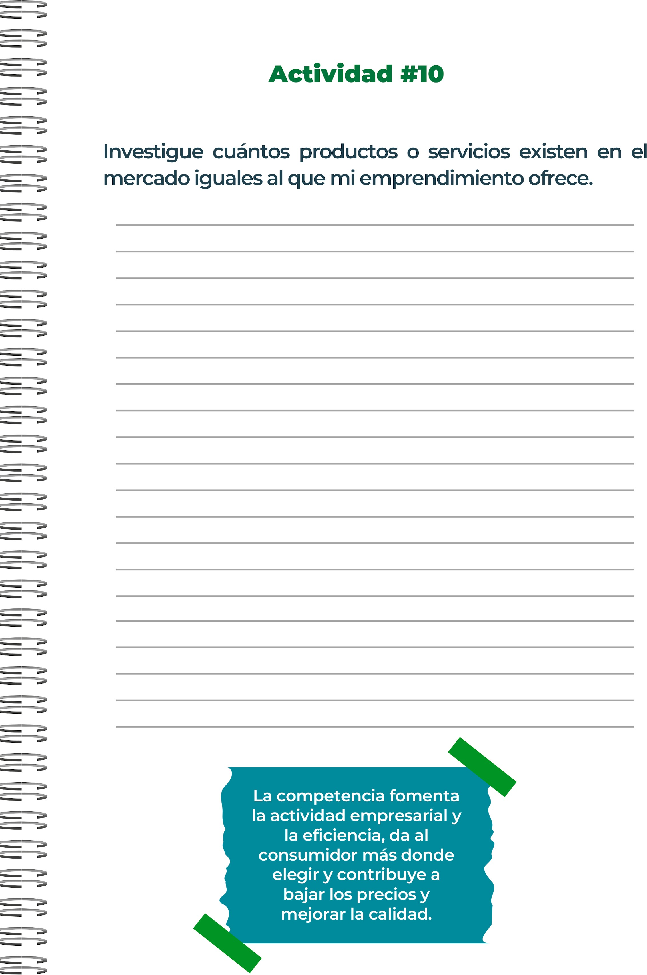
En el mercado de alimentos saludables y personalizados, existen aproximadamente unos 50 servicios similares a FitFuel Kitchen, que varían desde pequeñas operaciones locales hasta grandes empresas que operan a nivel nacional. La competencia es diversa y cada uno ofrece diferentes enfoques en términos de ingredientes, personalización y conveniencia de entrega.


Liquidar una empresa implica tomar la decisión de cierre, designar un liquidador, preparar un informe de liquidación, pagar todas las deudas pendientes, cumplir con obligaciones fiscales, vender activos, cancelar contratos, cancelar el registro mercantil, distribuir activos restantes entre accionistas y cerrar formalmente la empresa.
Las obligaciones tributarias son importantes porque garantizan el cumplimiento legal, apoyan la sostenibilidad financiera del gobierno, reflejan responsabilidad social empresarial, evitan sanciones y multas, permiten el acceso a beneficios gubernamentales, y promueven la transparencia y confianza en la empresa.

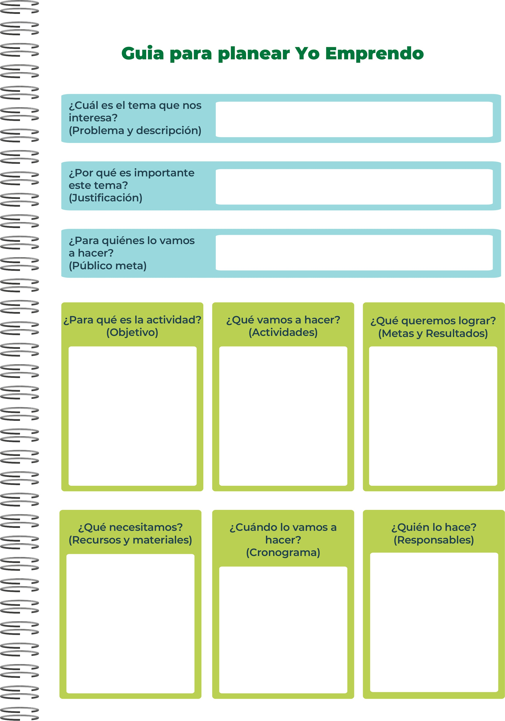
Los encargados de publicidad y de nosotros para anunciarlo
Lo vamos a hacer lo mas rápido posible para poder lograr nuestras metas y logros
Ser positivos y publicidad
Queremos lograr altos niveles de satisfacción del cliente, expandir nuestra base de clientes, convertirnos en una marca reconocida, alcanzar rentabilidad operativa y contribuir positivamente a la salud y bienestar mediante hábitos alimenticios saludables.
Vamos a preparar comidas saludables, personalizadas y entregarlas directamente a nuestros clientes, utilizando tecnología para mejorar la experiencia y promover hábitos alimenticios saludables.
La actividad objetivo es proporcionar opciones de alimentación saludable y conveniente que satisfagan las necesidades de nutrición y estilo de vida de nuestro público meta.

Nuestro público meta está compuesto principalmente por profesionales ocupados, adultos activos y familias conscientes de la salud que buscan opciones convenientes y nutritivas para sus comidas diarias.
Este tema es crucial porque la alimentación saludable no solo beneficia la salud física y mental, sino que también facilita un estilo de vida más equilibrado y activo. Ofrecemos una solución conveniente para que las personas puedan mantener una dieta nutritiva incluso en medio de agendas ocupadas.

. Nos interesa proporcionar soluciones de alimentación saludable y conveniente. Abordamos el problema de cómo mantener una dieta equilibrada en un mundo ocupado. Describimos nuestro servicio como la entrega de comidas frescas y personalizadas directamente a la puerta de nuestros clientes, facilitando un estilo de vida saludable y conveniente.

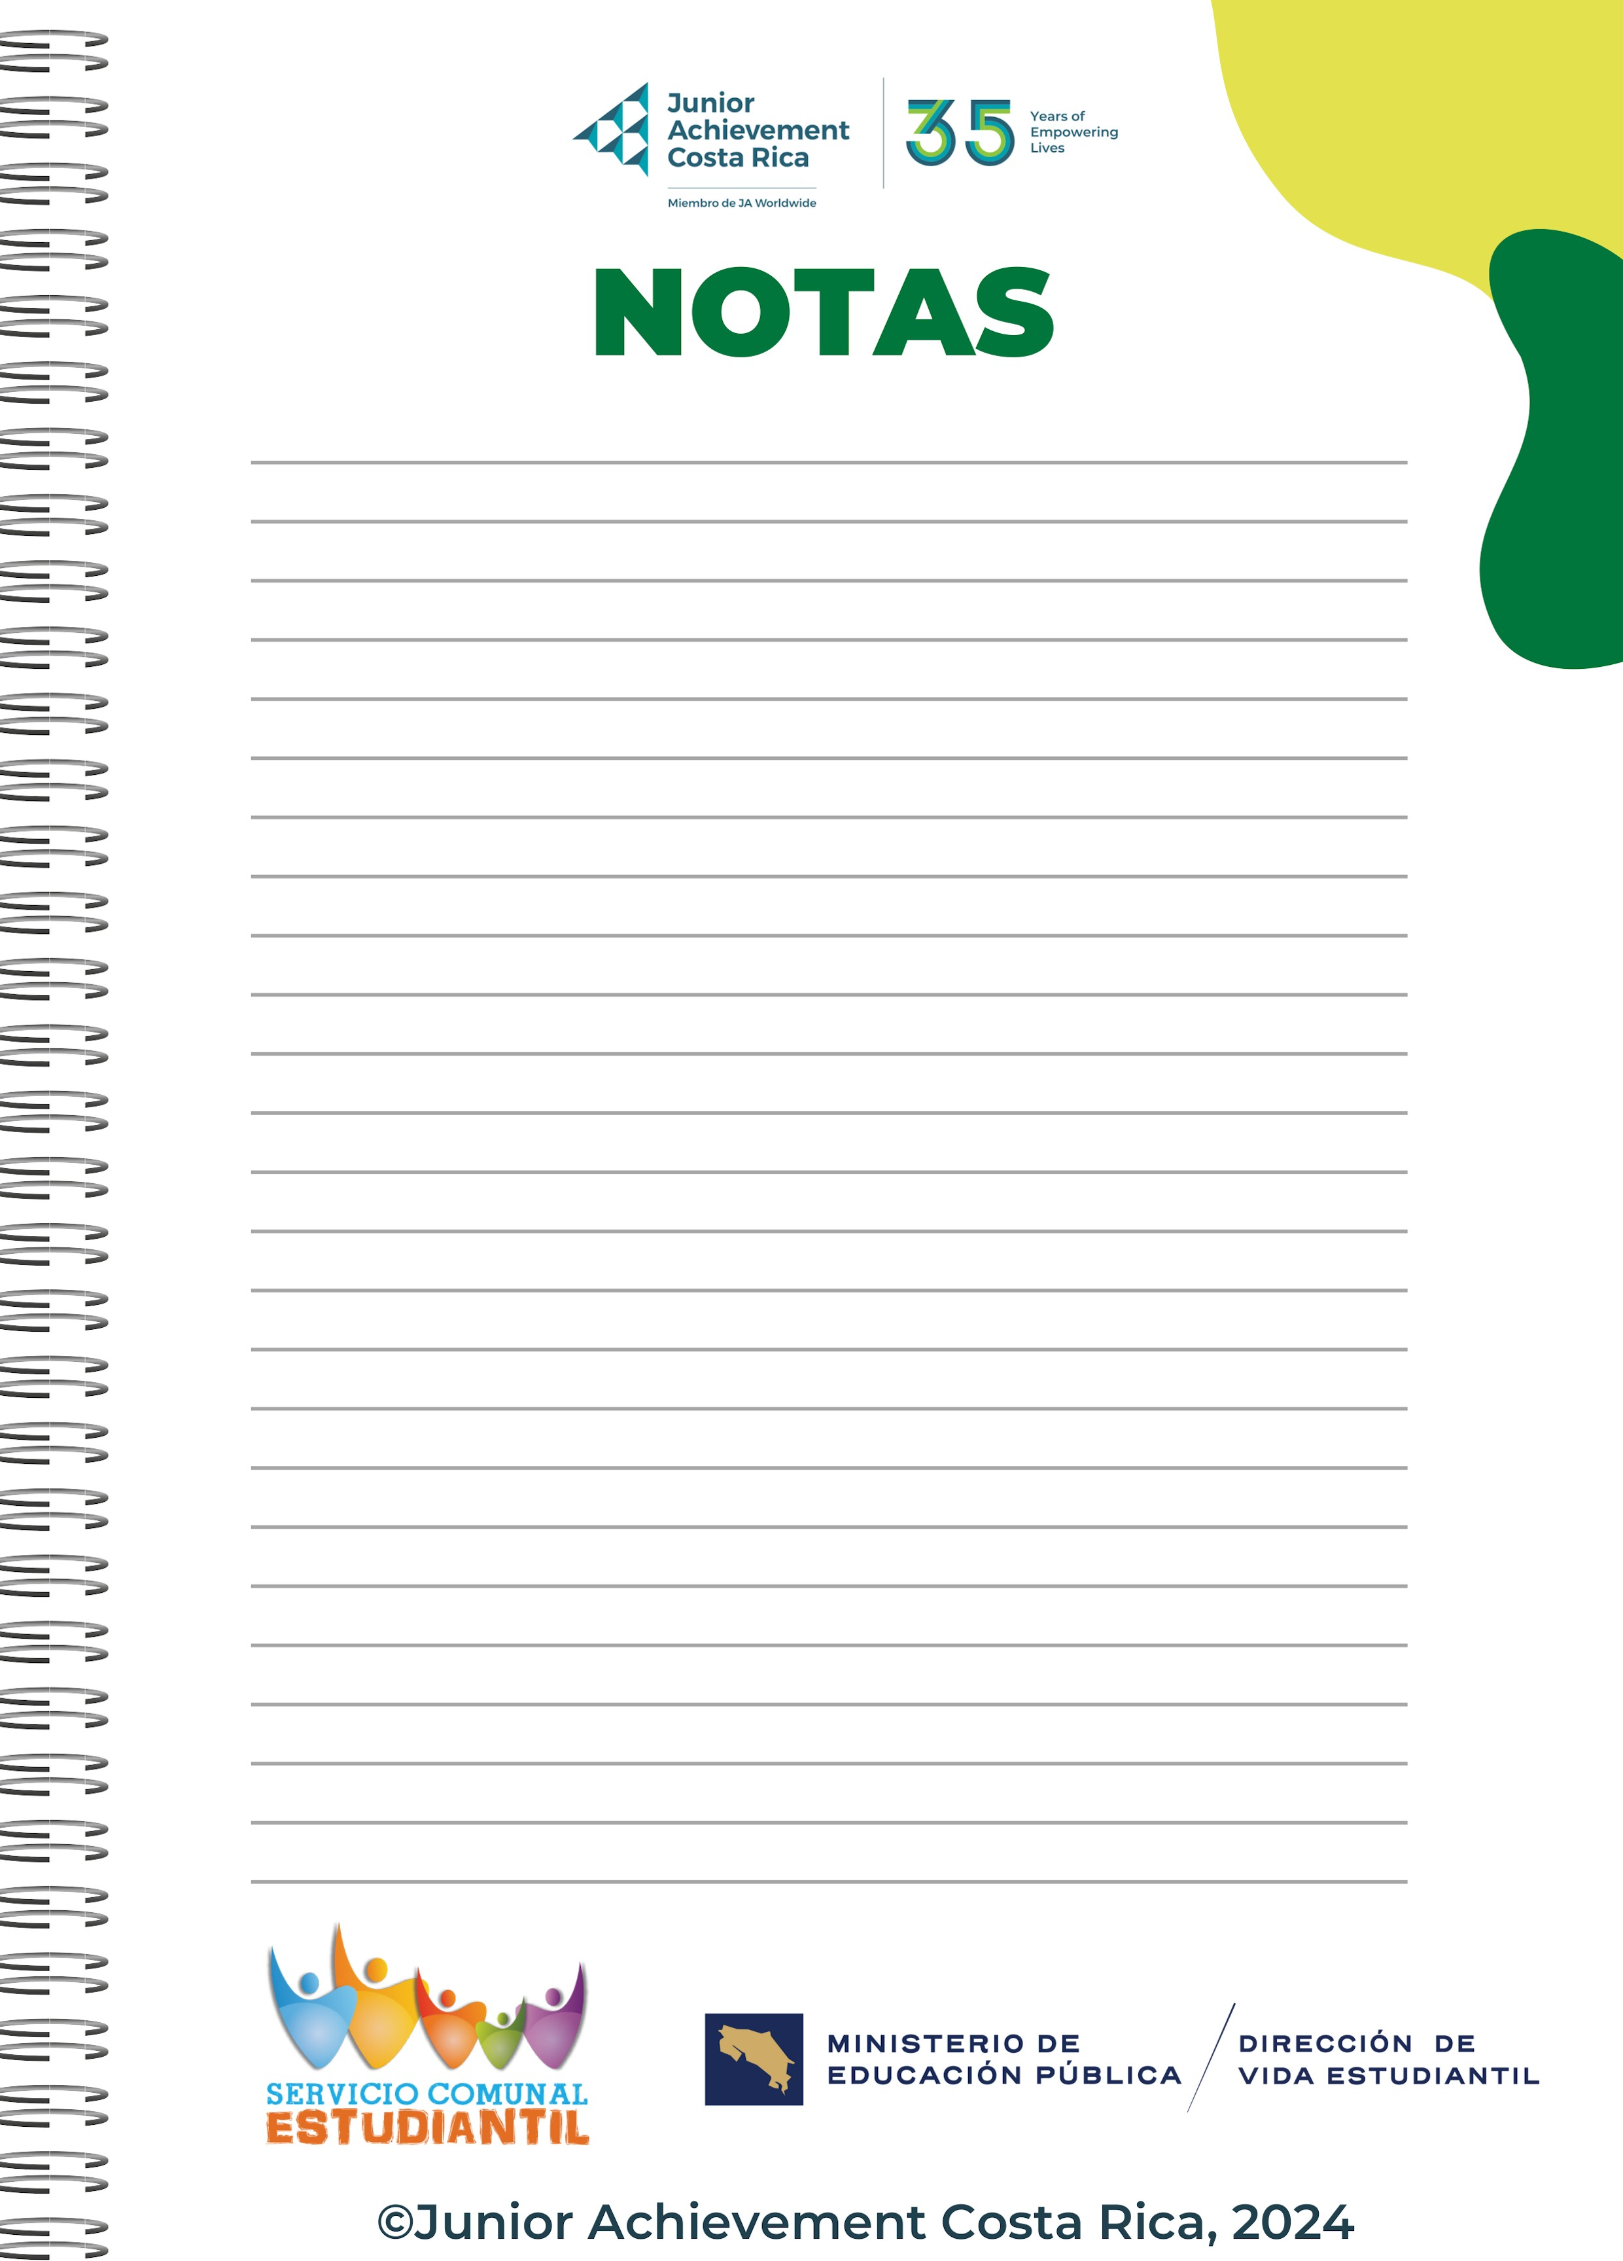
• Tema y Problema: Nos enfocamos en proporcionar opciones de alimentación saludable y conveniente para abordar la dificultad de mantener una dieta equilibrada en un mundo ocupado.
• Importancia del Tema: La alimentación saludable es crucial para la salud física y mental, mejorando la calidad de vida y previniendo enfermedades.
• Público Meta: Nuestro público objetivo incluye profesionales ocupados, adultos activos y familias conscientes de la salud que valoran opciones nutritivas y prácticas para sus comidas diarias.
• Actividad Objetivo: Nuestra actividad objetivo es ofrecer comidas personalizadas y saludables que satisfagan las necesidades nutricionales y de estilo de vida de nuestros clientes.
• Metas y Resultados: Queremos lograr altos niveles de satisfacción del cliente, expandir nuestra base de clientes, convertirnos en una marca reconocida, alcanzar rentabilidad operativa y promover hábitos alimenticios saludables.

